ETI.-Nr.: 811 004
Erstelldatum: 25.02.92
Datum letzter Änderung: 29.06.95
Änderung: Pos 20A entfällt
Pos. 17 entfällt
Benennung: Auflaufeinrichtung 251 S V-Ausführung

Pos. | Benennung |  |  |  | Ersatzteil-Nummer
1 | Kugelkupplung (Bestellung nach Typ, ohne Befestigungsmaterial)
2 | Stoßdämpfer |  |  |  | 370 589
3 | Skt.-Mutter M12 DIN 985-10 A3C |  |  |  | 702 750
4 | Faltenbalg |  |  |  | 366 356
5 | Profilring |  |  |  | 371 372
6 | Skt.-Mutter M12 DIN 985-10 A3C |  |  |  | 702 750
7 | Bundbuchse (nicht ausgerieben) |  |  |  | 353 943
8 | Distanzbuchse |  |  |  | 357 242
9 | Skt.-Schraube M12x75 DIN 931 |  |  |  | 701 249
10 | Gehäuse kpl. mit einge-preßten Buchsen für AE | Bestellung siehe Einprägung Zn.- Nr. AE
11 | Zugrohr geschw. |  |  |  | 571 874
12 | Gleitbuchse (nicht ausgerieben) |  |  |  | 353 942
13 | Skt.-Mutter M12 DIN 985-10 A3C |  |  |  | 702 750
14 | Schmiernippel AM 8x1 Keg. |  | 217 171 00 01
15 | Umlenkhebel i_{H}=90:X (X=Einprägung am Umlenk-hebel ) | Bestellung siehe Einprägung Zn.-Nr. AE
16 | Schmiernippel AM 6 Keg. |  |  |  | 700 203
18 | Lagerschraube |  |  | 207 771 05 03
19 | Handbremshebel kpl. mit Abreißseil |  |  |  | 219 010
20 | Abreißseil mit Haken |  |  |  | 368 605
21 | Skt.-Schraube M12x90 DIN 931 |  |  |  | 700 312
22 | Anschlagplatte |  |  |  | 581 699
23 | Scheibe (17,2x30x3) DIN 125 |  |  |  | 700 625
24 | Klemmschelle für Rohr 48 (Nachrüstsatz kann  wahlweise angebaut werden) |  |  |  | 293 020
AE = Auflaufeinrichtung
Bitte bei Bestellung die ETI-Nr. angeben.

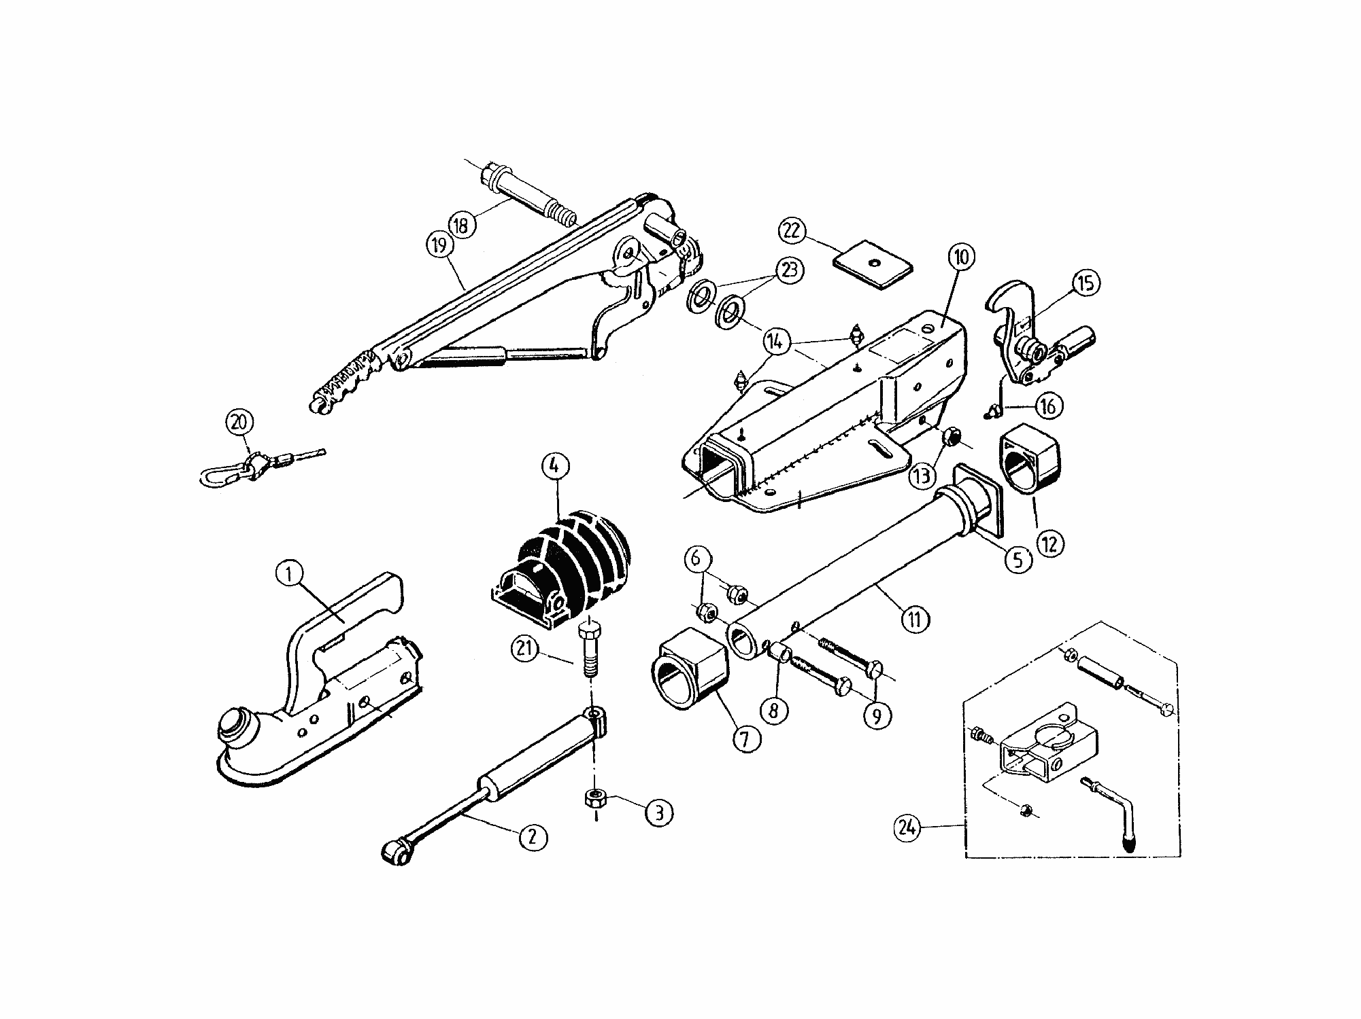
Best.-Nr. (Zn....)
811 004
Maß X
eingeprägt
Typ eingeprägt

